Air Swimmer – Infrarotschnittstelle für Android

Irdroid

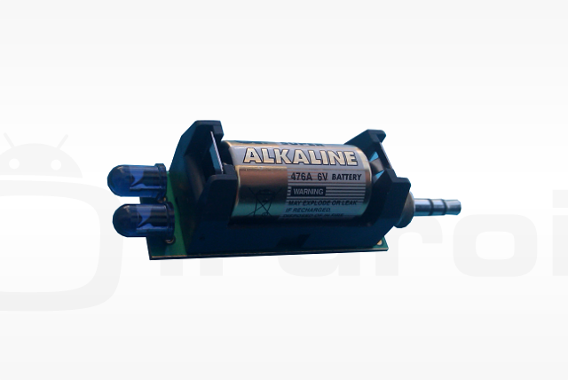

Bietet:

* Kostenlose open source Anwendung <https://github.com/Irdroid/Irdroid/tree/master/Irdroid>
* Günstig – 36$ - <http://www.irdroid.com/purchase/>
* Reichweite >10 Meter
* Klein – 17x43,2 mm
* IR LED Wellenlänge 940nm

<http://www.irdroid.com/>

Funktion:

1. AudioTrack erstellen

* [AudioTrack](http://developer.android.com/reference/android/media/AudioTrack.html#AudioTrack(int, int, int, int, int, int))(int streamType, int sampleRateInHz, int channelConfig, int audioFormat, int bufferSizeInBytes, int mode)

1. AudioTrack an HW senden

* [write](http://developer.android.com/reference/android/media/AudioTrack.html#write(byte[], int, int))(byte[] audioData, int offsetInBytes, int sizeInBytes)
  + Writes the audio data to the audio hardware for playback

1. Umwandeln von Audio in IR übernimmt der Adapter

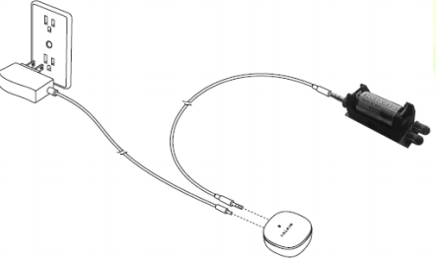

Anbindung an Bluetooth-Sender möglich